Муниципальное бюджетное учреждение культуры

«Централизованная библиотечная система

муниципального образования «Курумканский район»

Межпоселенческая центральная библиотека

им. С.Д. Ангабаева

Республиканский конкурс «Мой род – моя гордость!»

**Угайм эхин - Тарнайтан**

**Род Тарная**

Ответственный редактор: С. Д. Раднаева

Составители:

Раднаева Соелма Доржиевна,

Боболоева Наталья Александровна,

заведующая отделом обслуживания

МЦБ им. С.Д. Ангабаева

671640, Республика Бурятия, Курумканский район,

Село Курумкан, переулок Клубный, 8

[kurumkancbs@mail.ru](mailto:kurumkancbs@mail.ru)? 8 (914)-053-21-39

Курумкан

2024

**Введение**

В 2020 году мы организовали большую поисково-исследовательскую работу, итогом которой стала книга: Угайм эхин – Тарнайтан. Род Тарная. В этой книге необычайно интересная и не менее трагическая история одного бурятского рода, который в составе 100 семейств во главе своего родового старшего Андрея из рода Шевшеевых перешел из Иркутской губернии Верхоленского округа в 1740-х годах в Баргузин.

Наши предки благодаря своей выносливости и духовной силе преодолевали трудности, выпадавшие на их тяжелую кочевую долю. В Баргузинской долине Арбун (живописная местность около Хонхино) стал родиной семьи Тарнаева Цыбика Тарнаевича и Даримы Пустуновны.

Меж Баргузинских и Икатских хребтов течет полноводная река Баргузин, на берегах которого пасся многочисленный скот. Именно мирно пасущиеся и жующие сочную густую траву стада и отары стали невольной причиной трагедии многодетной семьи. Это были 30-е годы 20 века. Не смотря на сложную политическую ситуацию, семеро сыновей и три дочери Тарнаева Цыбика работали не покладая рук ради приумножения достатка семьи и благополучия детей.

Мы собрали воспоминания внуков и правнуков, факты, архивные данные Тарнаева Цыбика Тарнаевича, репрессированного в 1937 году, выходца из Ольхона Иркутской области, который проживал и работал в улусе Нижний Мургун (Арбун) Мургунского сомона Баргузинского аймака Бурят-Монгольской АССР. Несмотря на все тяготы жизни каждого из них, они дали жизнь большому роду - Тарнайтан.

Мы, современное поколение, должны чтить и помнить своих предков.

**Основная часть**

Огромная работа заключалась в том, чтобы найти и изучить все архивные дела наших предков. В течение 2020 года мы много знакомились со своими родственниками, брали интервью у сторожил нашего рода. У некоторых остались лишь воспоминания о своих родных, которые необходимо было сопоставить с фактами полученные из архивов. Были изучены книги и статьи, в которых можно найти информацию о наших родных. Большой вклад внесли наши братья и сестры, которые объединяли свои истории и воспоминания, даже находясь далеко от родины. Первым делом мы построили древо, которое заканчивается детьми Цыбика Тарнаевича. Условно мы разделили каждую ветвь его детей. Каждая, из которых включает в себя большое количество детей и внуков. Далее мы рассказали про каждого из детей, нашли архивные фотография, фотография из семейных альбомов, которые были восстановлены.



**Из архивной справки №4161 н/с от 13.11.2017 г.**

В архивных делах №741/с (производство 1931 года) и 4011/с (производства 1837 года) по обвинению Тарнаева Цыбика имеются следующие сведения:

Тарнаев Цыбык Тарнаевич (так же в материалах дела он значится, как «Цыбик»), 1973 года рождения, уроженец и житель улуса Нижний Мургун Мургунского сомона Баргузинского аймака Бурят-Монгольской АССР, бурят, гражданин СССР, беспартийный, по социальному происхождению – крестьянин, неграмотный, в армиях не служил, в 1928 году лишен избирательных прав, женат: имел следующий состав семьи: жена Дарима, 1870 г.р.; сыновья: Майдар, 1908 г.р.; Буянто, 1909 г.р.; Найдан, 1910 г.р.; дочь Сойжид, 1914 г.р.

25 февраля 1931 года Тарнаев Ц. Т. был арестован сотрудниками БМОООГПУ по Баргузинскому району и обвинен в том, что «являлся участником контрреволюционной группировки», т.е. в преступлении, предусмотренном статьей 58-10 УК РСФСР. Мерой пресечения способов уклонения от следствия и суда ему было избрано «содержание под стражей в Верхнеудинском ЦИТД, с временным содержанием при Баргузинском доме заключенных».

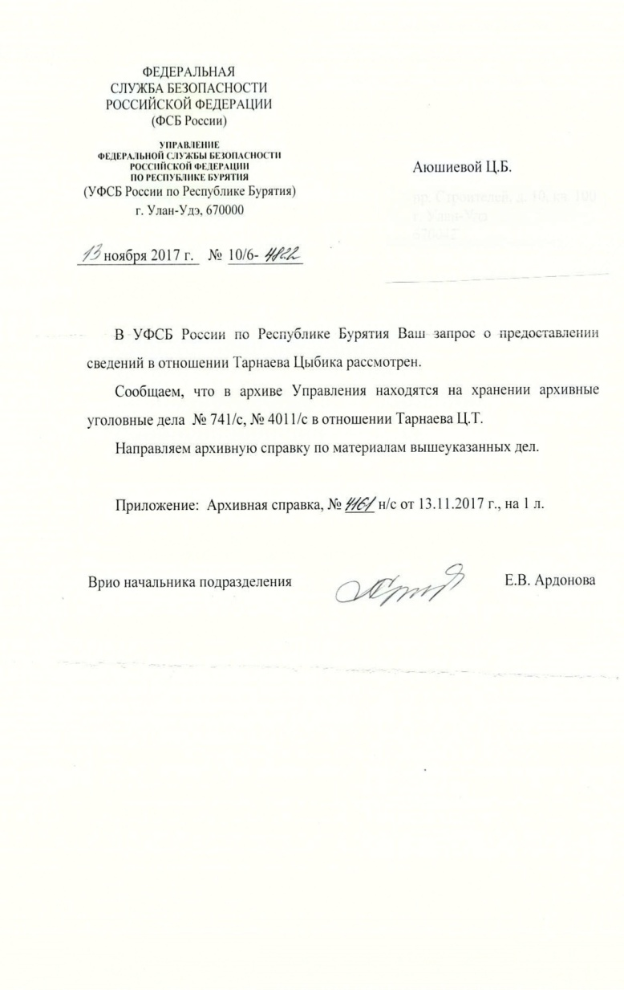Согласно постановлению БМОООГПУ от 31 января 1932 года уголовное дело в отношении Тарнаева Ц. Т. Было прекращено: по решению Краевой Комиссии (протокол № 3 от 12.06.1931) он подлежал «выселению из пределов Бурят-Монгольской республики». Документального подтверждения данного факта в материалах дел не имеется.

10 декабря 1937 года Тарнаев Ц. Т. повторно был арестован сотрудниками Баргузинского РО НКВБ БМАССР с предъявлением ему обвинения в участии «в контрреволюционной, панмонгольской, шпионско-диверсионной, повстанческой организации», проведении «среди населения контрреволюционной, пораженческой агитации о скором падении Советской власти и приходе и приходе японцев» т.е. в преступлениях, предусмотренных статьями 58-1 «а», 58-2, 58-9 и 58-11 УК РСФСР. Мерой пресечения способов уклонения от следствия и суда ему было избрано «содержание под стражей при Баргузинской тюрьме по первой категории».

Постановлением тройки НКВД БМАССР от 30 декабря 1937 года Тарнаев Ц. Т. был приговорен к высшей мере наказания – расстрелу, с конфискацией «лично ему принадлежащему имущества». Приговор приведен в исполнение 3 февраля 1938 года. Сведений о месте и времени его погребения в материалах дела не имеется.

Согласно постановлению прокуратуры Бурятской АССР 29 июля 1992 года отменено постановление БМОООГПУ от 31 января 1932 года, уголовное дело в отношении Тарнаева Ц. Т. прекращено за отсутствием в его действиях состава преступления.

Определением Военного трибунала Забайкальского Военного округа от 13 июля 1957 года отменено постановление тройки НКВД БМАССР от 31 декабря 1937 года и уголовное дело в отношении Тарнаева Ц. Т. прекращено за отсутствием в его действиях состава преступления.

**Тарнаев Цыбык Тарнаевич реабелитирован.**

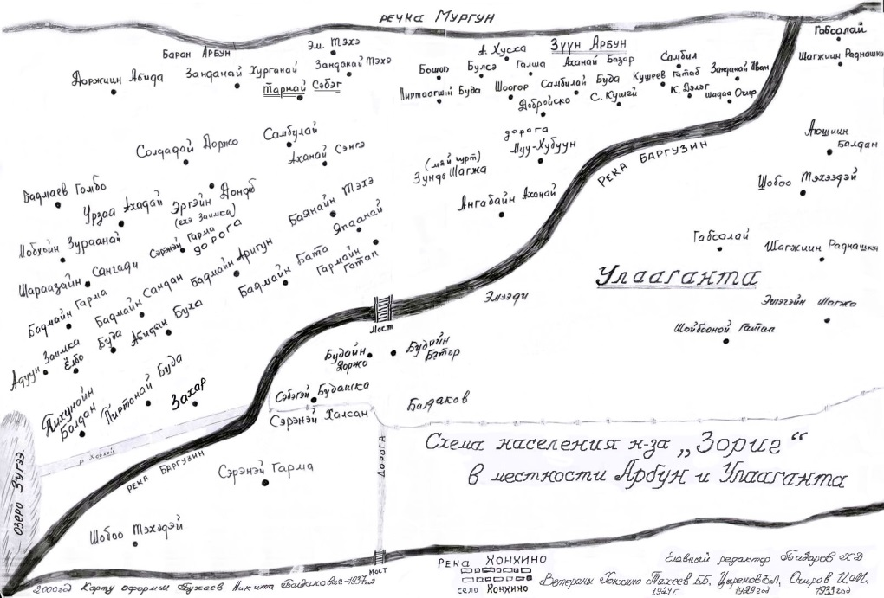

Тарнай Цыбик пришел с Ольхона за невестой. Был третьим сыном из 4-х в семье. Решили не возвращаться. Остался с конем, 2 мешками зерна.

Женился на Дариме, сестре Пустуне Доржо. Поселились в местности Арбун, левая сторона реки Баргузин, где-то напротив Хонхино. Села Хонхино раньше не было, в 30-х годах, примерно 1933 году со всех заимок перевезли в одно место, ныне Хонхино, и организовали колхоз «Зорик».

В семье родилось 3 дочери и 7 сыновей. В 1933 году репрессировали отца с четырьмя сыновьями, арестовали и увезли в Баргузин. В виду возраста, отца отпустили. Говорят, что отпустил родственник, возможно Доржиев Галдан Доржиевич, офицер НКВД, позднее полковник, кавалер Ордена Ленина, из рода Пустуновских. В музее школы Баргузинской школы есть фото руководителей Баргузинского района, где сидит Галдан Доржиевич, как начальник местного отделения НКВД (МГБ).

После того как отпустили первый раз из Баргузина он, Тарнай Цыбик прибыл в Хонхино или Арбун в обеденное время и скот стоял в стайках и мучительно мычал. Он, наругав жену, стал выпускать их. Жена его препятствовала ему и кричала, что они уже не наши, государство забрало их и опечатала. Он сбил все печати и выпустил скот, одновременно наругав супругу за издевательство над скотом.

За саботаж, неповиновение власти, его повторно угнали на репрессии и расстреляли. Наверно в поселке Баргузин. Три дочери не попали под репрессии, потому что вышли замуж за крестьян-бедняков, организаторов колхозного движения. Три младших сына (Найдан, Буянто, Майдар) в малолетнем возрасте ушли из Хонхино в сторону Икатского хребта. По старости приезжая в гости к сестре Батцо в Хонхино не общались с земляками, обижались, что по доносу земляков пострадала их семья. Им было 13-15 лет.

Прабабушка Дарима в последние годы жила в Аргаде у Дугара. Потом он её привёз в Хонхино к дочери Батцо. Почуствуя приближающую смерть, она попросила увезти её в Арбун, это напротив Хонхино, к своей младшей дочери Сойжид. Умерла она 1950 году осенью. Папа (Хобито Дугарович) был на сенокосе, и ему мать сказала, что бабушка умерла. Похоронена в Арбуне.

Дугар остался в Аргаде Найдан, Буянто и Майдар ушли в Баунтовский район. Позже Найдан уехал дальше, в Нижнеангарск. Буянто остался в Баунте и прожил там до конца своей жизни. Был женат 2-3 раза на русских женщинах. Один из сыновей был офицером морского флота, на Балтийском флоте. Он приезжал в 60-70 годах с отцом к тете Батцо в Хонхино.

Буянто трудился на разных работах. Но известен факт, что он пас северных оленей на одной из отдаленных стоянках имел семью с женщиной буряткой родом из Курумкана, сестрой тети Цырмы, ветеринара в селе Курумкан, супруга Ринчинова Базара Санхаровича. От нее у него два ребенка: Михаил и Ольга. Их мать умерла, когда они были маленькими. Их отдали в Баунтовский детдом. Тетя Цырма, узнав через несколько месяцев о смерти сестры и о детях в детдоме через Улан-Удэ съездила в Багдарин и забрала их к себе. Они воспитывались в семье Ринчиновых (их двоюродные сестры и братья Ринчинов Баяр Базарович, Нечкина Альбина Валентина Самбаевны).

Судьба сына Майдара (1908 г.р.) неизвестна. Говорили, что он умер на фронте. Детей нет.

Дугар женился в Аргаде на Будажаб. Родились 2 ребенка. Дугаржаб вышла замуж за Аюшеева Буда Шойдоновича, именитого, знаменитого хлебороба, «Заслуженный механизатора Бурятской АССР». Многие помнят Дугара в Аргаде под именем Тарнай.

**Воспоминания семьи Базаровых**

**Цыбиков Цырен Тарнаевич (Мундушка)**

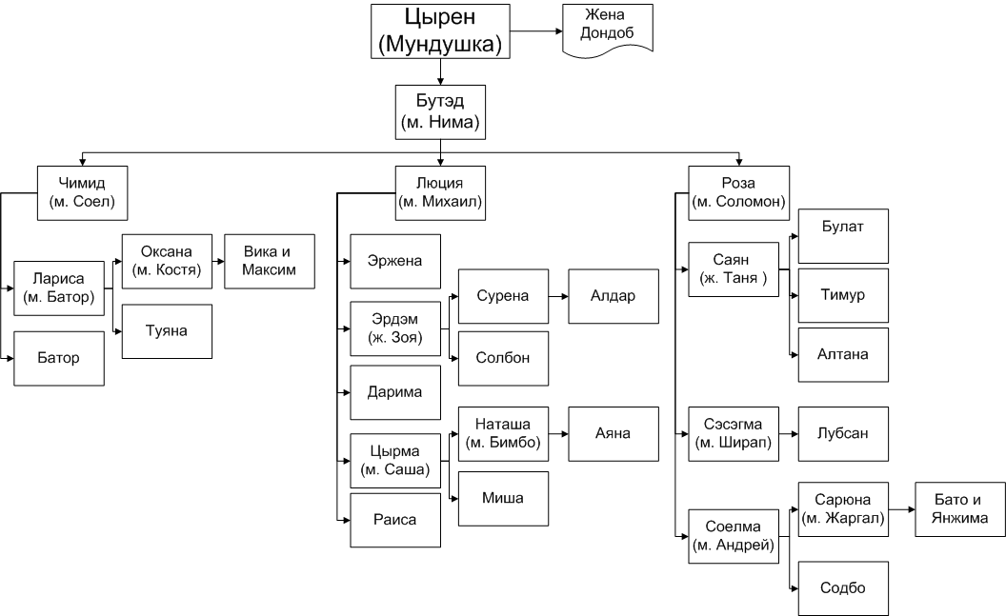

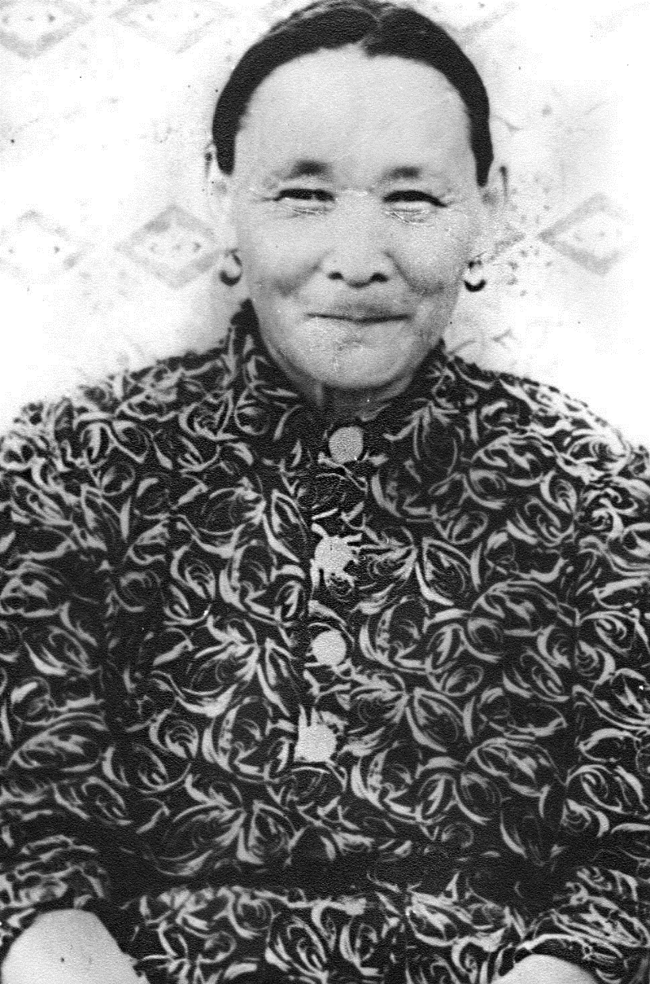Люция Нимаевна (дочь Бутэд) делится воспоминаниями: «В войну наша мама осталась с тремя маленькими детьми на руках, в голодное время, чтобы прокормить их, водила по своим родственникам, сестра Чимид, вспоминала, что жила у бабушки Дондоб, в Аргаде жил Цыренэй (Мудчанай) Эрдэни, благодаря нагсануудтаа, абгануудтаа выжили.

Эжымнай, Бутэд Цыреновна хоорэгшэ бэлэй: «Айлай ганса басагам гэжэ эрхэлжэ ябаагγйб, Дугар абгатаяа малгаарта 5 сагта бодожо, Шэлбэнгын (Алла нютагай баран талда) тужаhаа гэрэй модо, γрхэр хγллэжэ зөөдэг байгаабди, абгамнай ехэ хγсэтэй, шанга бэетэй хγн байhан. Репрессиин γеэр, тэрэ баригдаhан гэрнγγднай сусагдажа абаадуулаа бэлэй, hанахадам, Хурамхаанда, Базаарна γйлсөөр нэгэ гэртэмнай багшанууд байрлагша hэн. Тэрэ аймшагтай жэлнууд соо гэр булэмнай таhаржа, заримамнай гэрhээ тэрьелжэ ябаа, Арбунда Кушеэн заимкада байхадамнай, Буянто абагамнай нэгэ hγни даараhан, γлэн орожо ерээ hэн, хононшьегγй, харанхы руу гараад ябаа бэлэй, дуулахадам, Баунт руу Майдар дγγтэйгээ гараhан гэлсэгшаан, тэрэ γеhээ хараагγйб. Минии баабай 1928 ондо кулак гэжэ тγрмэдэ хаагдажа, табан жэлэй γнгэрhэн хойно сγлөөлэгдэжэ хаана ссылкада байгиим даа, хγдэн жэлэй γнгэрhэн хойно, наhа бараhыень дуулдаа hэн. Хаана хадалгуулhаниинь мэдэнэгγйб, hγγлшын харгыда γдэшэжэ шадаагγйб».

**Санданова (Цыбикова) Бутэд Цыреновна**

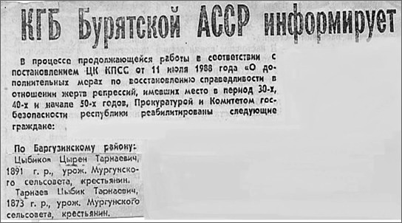Внучка Эржена Михайловна: «С газетной вырезкой о реабилитации прадеда Цырена Тарнаевича обращалась в архив ФСБ. Мне принесли материалы заранее подготовленные, с закладками, архивный работник запретил даже переписывать, с материалов допроса, ему вменяли невыполнение плана заготовок кормов, с/х продукции. Были данные по сдаче мяса, сметаны, масла и т.д., ввиду нехватки времени на личное подворье, не перевыполнил план по сдаче, так как был занят на общественной работе, был председателем сельсовета, в 1930 году за просрочку по хлебозаготовкам оштрафован в 5-кратном размере в сумме 325 руб. Все имущество, начиная с поголовья скота, надворных построек, кончая домашней утварью, было конфисковано, о чем имелась опись, было много домов крытых и не крытых. Цыбика Тарнаевича судили в 1930 году за невыполнение твёрдого задания по хлебозаготовкам с наложением штрафа 500 рублей, в 1931 году штраф в сумме 900 руб. Были освобождены из ЦИТД г. Верхнеудинска в конце 1931 года. Судя по документам их неоднократно забирали и отпускали. (Продолжение в книге…)

**Вырезка из газеты о реабилитации прадеда Цырена Тарнаевича**

**Цыбиков Дугар Тарнаевич**



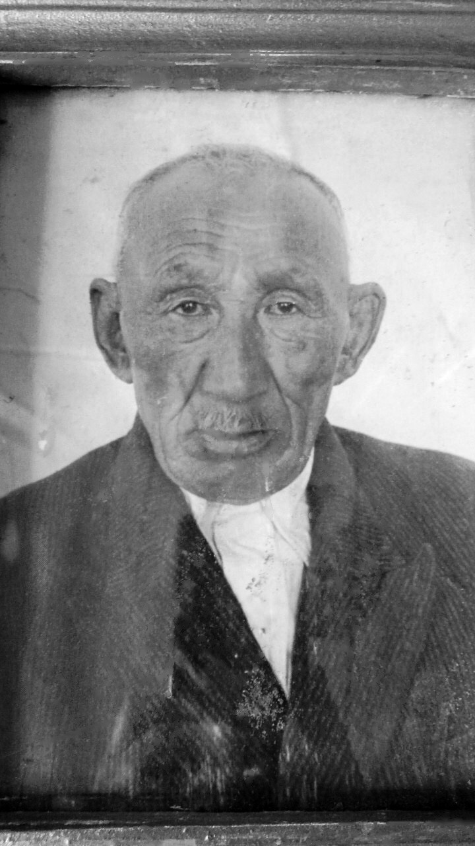

**Дугар Тарнаевич Цыбиков.**

**Из архивной справки №4160 н/с от 13.11.2017 г.**

В архивном уголовном деле №2443/с по обвинению Цыбикова Дугара имеются следующие сведения:

Цыбиков Дугар Тарнаевич 1894 года рождения, уроженец и житель улуса Нижний Мургун Мургунского сомонного совета Баргузинского аймака Бурят-Монгольской АССР, бурят, гражданин СССР, беспартийный, по социальному происхождению – крестьянин, неграмотный, в армиях не служил.

На момент ареста в 1938 году работал колхозником колхоза «Зорик»; имел следующий состав семьи: жена, Аюшеева Буджаб, 38 лет; Дочери: Дулгаржаб, 9 лет; Междма, 3 года; сын Цыбикжаб (Цыбиджаб), 1 год, проживали в улусе Мургунский Баргузинского аймака БМАССР.

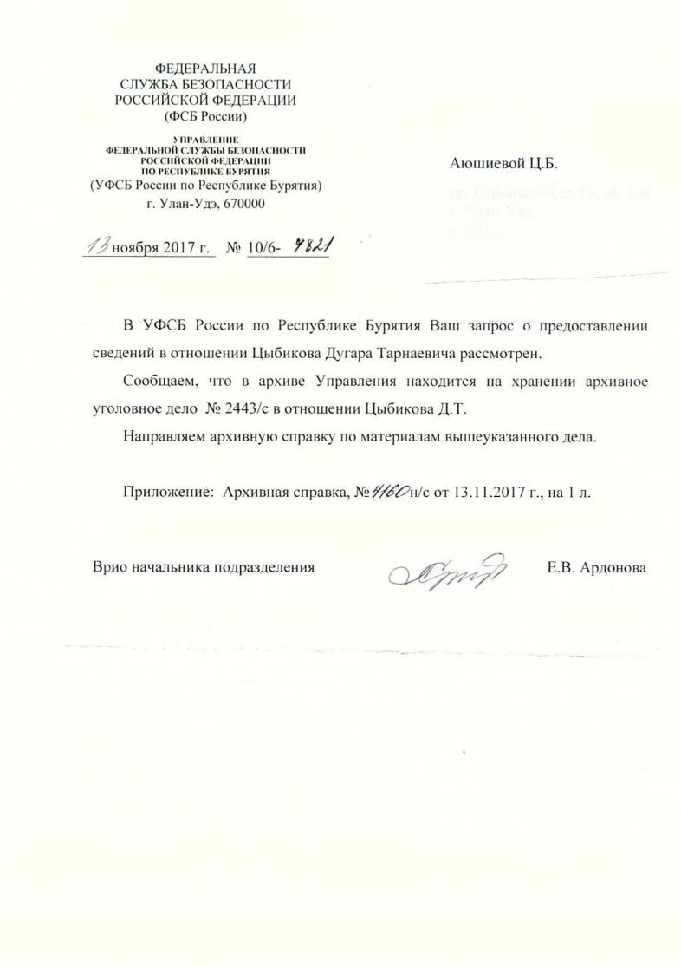16 февраля 1938 года Цыбиков Д. Т.был арестован сотрудниками Баргузинского РО НКВД БМАССР и обвинен в том, что «являлся участником контрреволюционной, повстанческой, диверсионной организации», т.е. в преступлении, предусмотренном статьями 58-2, 58-7, 58-9 и 58-11 УК РСФСР. Мерой пресечения способов уклонения от следствия и суда ему было избрано «содержание под стражей в Баргузинской тюрьме по первой категории».

Постановлением НКВД БМАССР от 3 августа 1940 года Цыбиков Д. Т. из-под стражи был освобожден.

Согласно постановлению НКВД БМАССР от 29 ноября 1940 года дело в отношении Цыбикова Д. Т. было прекращено за недостаточностью улик для преданию его суду.

Постановлением прокураторы Бурятской АССР 19 ноября 1997 года отменено постановление НКВД БАМССР от 29 ноября 1940 года, уголовное дело в отношении Цыбикова Д. Т. прекращено за отсутствием в его действиях состава преступления. В соответствии со статьей 2 Закона РСФСР «О реабилитации жертв политических репрессий» от 18 октября 1991 года.

**Цыбиков Дугар Тарнаевич считается реабилитированным.**

# Цыбикова Сэсэг Тарнаевна



В начале 20-го столетия на левой стороне реки Баргузин в местности Арбуун (раскидистый) жила большая и дружная семья Цыбика Танхабаевича и Даримы Пустуновны Тарнаевых.

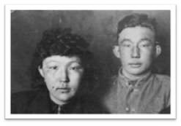Старшую дочь звали Сэсэг. Сэсэг вышла замуж за Батомунхо Ванюшкеевича Очирова, сына Баргузинского кузнеца Очира (Тихабха) Балагановича Ванюшкеева из рода Тумэнтэй Шоно, брата легендарного командира партизанской бригады Очирова Гуржапа Ванюшкеевиа.

У Сэсэг и Батомунхо было 2 детей: Мария и Дугдан. Мать Сэсэг рано умерла. Дугдан ее не помнил, говорил, что помнит только подол ее одежды. В 30-40 годы Батомунхо работал в милиции. После того, как жена Сэсэг умерла, Батомунхо со своими детьми жил в Баргузине и продолжал работать в милиционером. Один воспитывал детей. Дети учились в школе. Его часто отправляли в командировки, и он на время оставлял детей в Баргузинском детском доме.

Где-то в 34-35 годы Батомунхо отправляют в Багдарин. Забрав детей, он уезжает туда. В Багдарине работает на охране золотых приисков. По воспоминаниям ветерана ВОВ Гомбо Масановича, члена Совета ветеранов Республики Бурятия, уроженца с. Баянгол, который в детские годы проживал в Багдарине: «Помню, как в Багдарине познакомился с твоим отцом, Дугданом. Нам было тогда лет 5-7. Вместе играли, время от времени тайком бегали на прииск. Там работали китайцы. И мы ребятишки намывали золотые песчинки и сдавали их в магазин, чтобы купить сладости».

**Дугдан и Мария**

Батомунхо Ванюшкеевич работал в Верхней Аргаде, Сахулях. В конце 40-х годов приехал работать в местность Харгана Барагханского сельсовета, где функционировал маслозавод. С двух районов, Баргузинского и Курумканского, собирали молоко для дальнейшей переработки. На маслозаводе выпускали масло, сыр. На этом заводе Батомунхо работал разнорабочим. На заводе работы хватало и взрослым, и детям. Дети Мария и Дугдан тоже работали на заводе. Дугдан работал ледорубом, наладчиком, Мария – лаборантом. Через некоторое время Марию, как специалиста, направили в Гаргинский маслозавод. Там она познакомилась со своим мужем, Цыденовым Дабой Ринчиновичем, будущим генерал-майором.



# Цыбиков Цыремпил Тарнаевич

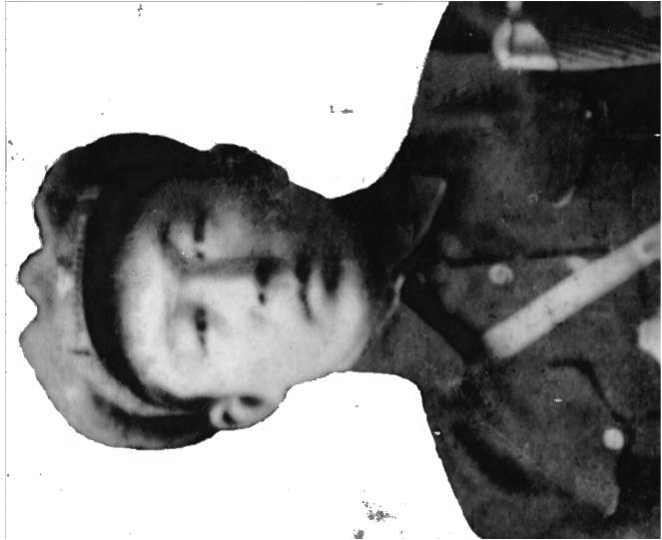

Цыремпил Тарнаевич Цыбиков родился в 1904 году в улусе Буксыкен Барагханского сельсовета Баргузинского аймака. Учился в домашней школе Ш.Б. Бардаева. Работал в сельхозартели «Бата байдал», потом в колхозе им. Кагановича на разных работах. До войны работал табунщиком в колхозе. Женился в 1923 г. на Эрдыниевой Сэсэг Шурдоевне с местности Буксыкена.

На фронт призван 23 сентября 1941 г. Войсковая часть 15- гвардейская отдельная морская стрелковая бригада. Рядовой по должности – стрелок. …

…Погиб 25 марта 1943 г. Похоронен в с. Свиридово Калиниградской области.

**Надежда Викторовна Цыремпилова, правнучка Цыремпила,** Газета Судьба, № май 2018



**Древо Цырендондопа, сына Цыремпила**

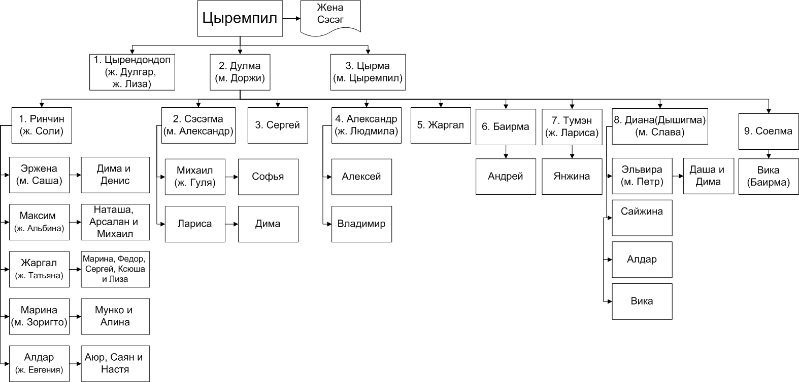

**Древо Дулмы (дочь Цыремпила)**



**Древо Цырмы (дочь Цыремпила)**

**Цыбиков Цымпил Тарнаевич**



Про деда Цымпила ничего не знаю; когда родился, когда умер. А бабушка Дулма (родная сестра Гуржапа Ванюшкеевича Очирова) умерла в 1960 году, когда мне было 8 годочков. С первых дней учебы в Элысунской школе жил у чужих людей, поскольку из дома ходить было очень далеко, и к тому же река Баргузин препятствовала. В 1969 году умерла мать в возрасте 44 лет, оставив меня одного 17 летнего.

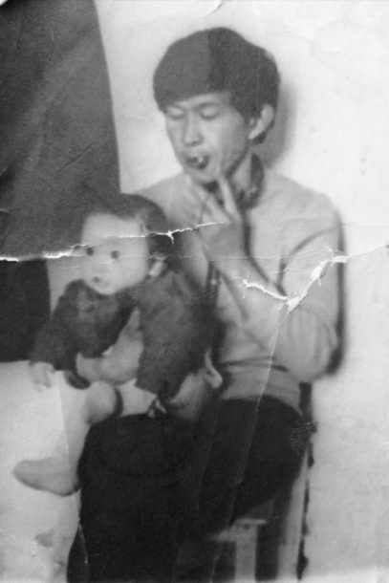Из родни, самым близким запомнился д. Цырен-Дондоб. У него большая семья была, в то время дети маленькие и все же находил время нам помогать. Работал в колхозе рабочим, старался в первую очередь нас сеном, дровами обеспечить. Тетя Сэрма (ещё молоденькая, до замужества) у нас жила, работала с моей матерью. Тетя Дулма и дядя Доржо так же помогали мне уже во взрослой жизни. Многих родственников помог найти мне дядя Цырен-Дондоб.

Дядя Найдан и дядя Галдан приезжали, помню в красивых овечьих шубах. В студенческие годы останавливался у дяди Найдана проездом. Тетя Зина в моих воспоминаниях – золотая женщина. Помню Людмилу и Николая, старшего сына Володю. Их уже нет, зато остались потомки – листочки.Дугдан нагаса Бато-Мункуевич был директором маслозавода. Водил меня по цехам, показывал как делается сыр, угощал кипячеными сливками. Дугара Тарнаевича смутно помню, видел его пару раз. Много лет, со школьной скамьи пишу стихи. Одно из них было посвящено памяти моей маме Намжилме.

**Я с племянником Жаргалом**

**Из воспоминаний Цыден-Дамба Цыбиков Тарна**

# Цыбикова Батцо Цыбиковна (Тарнаевна)



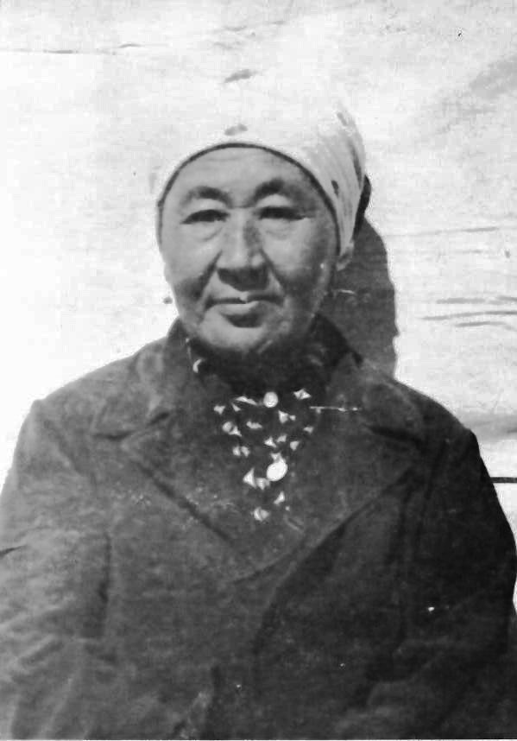

Базарова (Цыбикова) Батцо Цыбиковна родилась в 1904 году в семье Тарнай Цыбик и Пустуне Даримы.

В семье была 4 ребенком в числе 10 детей и второй среди 3 дочерей. Вышла в 1926 году замуж за односельчанина Базарова Дугара Шобоевича, 1905 года рождения, из рода Борсой Шоно. Батцо Цыбиковна работала дояркой в колхозе «Зорик» село Хонхино, муж Базаров Дугар Шобоевич был бригадиром полеводческой бригады колхоза «Зорик». До Великой Отечественной войны в семье родилось 5 детей. По различным болезням 2 детей умерли в младенчестве. Выжили 3 брата: Хышикто, 1933 года рождения, Хобито, 1936 года рождения, Шагжи, 1939 года рождения.

**Базарова (Цыбикова) Батцо Цыбикова**

*Из воспоминаний Даримы, дочери Сойжид:* «Особо отмечу свою тетю Батцо Цыбиковну осталась в моей памяти строгой, но справедливой. Мы были ее детьми, имея своих троих сыновей, она интересовалась о каждом, все мы получали замечания, советы, наставления.

Целыми днями она работала по дому, имела домашний скот, в доме часто были разные люди: соседи, родственники дальние, близкие, знакомые, которых принимала, угощала. Есть детали в ее характере у ее был внутренний стержень и очень сильный, это чувствовалось по ее действиям, взгляду».

# Цыбиков Буянто Тарнаевич



Очиров Михаил, сын Буянто родился 21 августа 1950 года на прииске Инжикат Баунтовского района, где река Чина, сливаясь с Витимканом образует Витим-Угрюм реку. Детство прошло на приисках Тилим и Карафтит, так как мама работала на драге. Драга это фабрика, работающая на паровом котле, добывающая золотую россыпь вместе с породой со дна Витима.

После смерти матери в 1962 году нас с сестрой определили в Багдаринскую 8-летнюю эвенкийскую школу – интернат, которую закончил в 1965 году. Затем были направлены в Курумканскую среднюю школу – интернат.

1968 году после окончания школы начал работать в СМУ-3 «Бурятцелинстрой», на пилораме, в этом же году решил поступать в Иркутский сельскохозяйственный институт. После окончания института был направлен в Министерство сельского хозяйства по распределению и судьба меня надолго связала с Иволгинским гидромелиоративным техникумом с его прекрасным коллективом, где и работаю по сей день.

**Михаил Доржиевич, сын Буянто**

# Цыбиков Найдан Тарнаевна



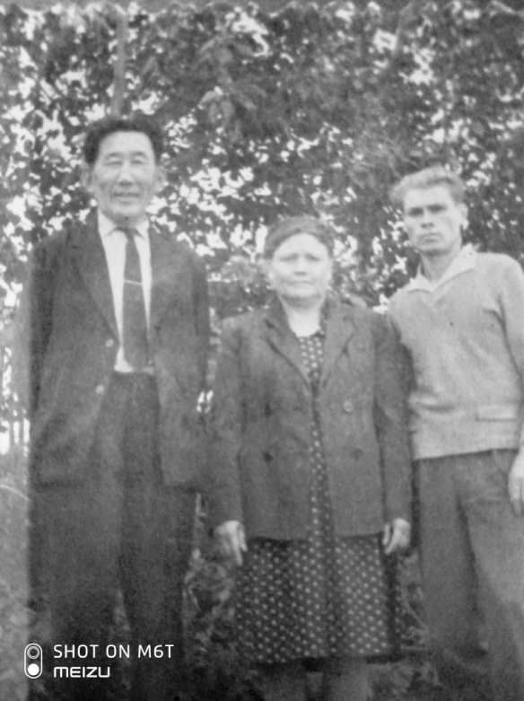Цыбиков Найдан Тарнаевич был женат на Терентьевой Зинаиде Павловне. 23 декабря 1948 года в городе Нижнеангарске родилась дочь Людмила (Мила). В семье еще было три сына: Виталий, Владимир, Николай. В дальнейщем семья переехала в город Улан-Удэ и жила на 5 км. Левого берега, на трассе в сторону Аэропорта.

*Из воспоминаний Базарова Бориса Хобитуевича:*

«Найдан Тарнаевич был родным братишкой моей бабушки Батцо. Я помню из детства, что они часто приезжали к нам в Курумкан с бабой Зиной. Это была очень дружная, работящая, гостеприимная семья. У них в Улан-Удэ всегда был полон дом людьми. Через 5 км прошло ни одно поколение студентов, начиная с поколения моего папы и заканчивая собственных внуков, детей дочери Людмилы Найдановны. Они с равным вниманием принимали близких и дальних родственников, у них находили временный приют до обустройства в городе, дети знакомых, сватов, даже дети наших соседей по Курумкану. Держали хозяйство, ухаживали за огородом, где не было ни одного пустующего места. Все использовалось очень рационально. Несколько лет на 5 км. была «заежка» (постоялый двор) колхоза им. Ленина села Барагхан. В любое время суток всегда у бабы Зины была готова на плите вкусная еда, утром горячая вода для автомобилей. Водители колхоза высоко ценили эти качества Найдана Тарнаевича и Зинаиды Павловны».

**Семья Найдана Тарнаевича и Зинаиды Павловны**

# Цыбикова Сойжид Тарнаевна



По воспоминаниям нашей матери Очировой Санжидмы Борбоевны, они приехали в Еравну, в с. Сосново-Озерское, осенью 1962 года. Отца -Очирова Владимира Эрдыниевича, отправили как молодого специалиста на работу, по окончании Хабаровского техникума связи.

Квартиру дали рядом с работой отца. Работал он в кабельном участке (узел связи) инженером-электронщиком, как было записано в его трудовой книжке. Мама начала трудовую деятельность в Еравне, закройщиком в Доме Быта.

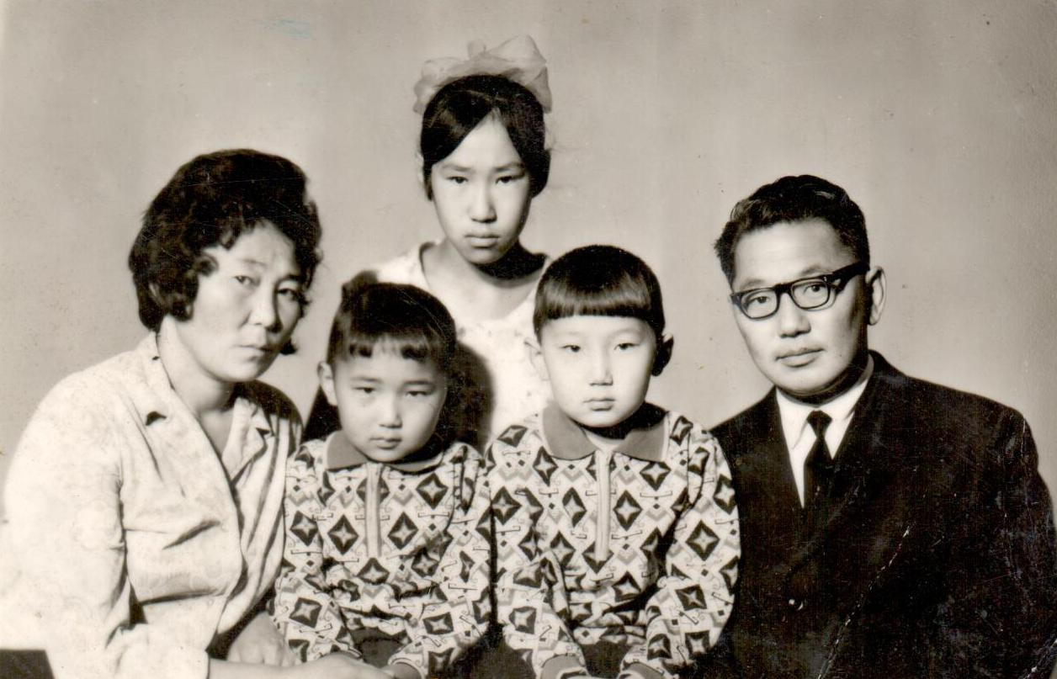

**Санжидма Борбоевна, Виталя, Валера, Владимир Эрдынеевич и Дарима**

В работе и хлопотах прошли года и в 1965 году родился Валера, затем через два года, в 1967 году родился Виталий. К этому времени мама начала работать в торговле. После перевода отца инструктором партии, мы переехали на другую улицу – Гагарина, сентябре 1972 года, там же в 1974 году появилась на свет Светлана. Мама неоднократно за отличную работу награждалась почетными грамотами района, республики, отличник торговли РСФСР. Ветеран труда.

**Заключение**

За этот период времени нами были собраны материалы об истории, о родословной Тарнаева Цыбика Тарнаевича (1837-1938), фотографии детей, внуков, правнуков. Мы изучили историю, летопись Баргузинских бурят, архивные данные. Благодаря нашей Дариме Михайловне Доржиевой, правнучка Цырена, мы нашли сестру Надежду Дугдановну Цыбикову, которая проживает с семьей на острове Сахалин. Наш дядя Дугдан умер в 1986 году, похоронен на острове Сахалин. Был военным.

В книгу не вошли данные о 7-ом сыне – Майдаре, так как мы не могли найти информацию о нем. К сожалению, связь с ним обрывается в Баунтовском районе.

Состоялись встречи с информантами, со старожилами нашего рода. Отрадно, что сегодня вместе с нами есть родные внуки и правнуки: Дулма (дочь Цыремпила), Хышикто, Хубито (сыновья Батцо), Михаил (сын Буянто), Люция и Роза (внучки Цырена).

С помощью этой книги, мы раскрыли сведения о судьбе Тарнаева Цыбика Тарнаевича и об их потомках.

Мы надеемся, что многочисленные родственники Цыбика Тарнаевича найдут в этой книге ответы на многие волнующие вопросы.

В работе над книгой приняли участие шесть поколений нашего рода.

Мы должны свято помнить и чтить память о своих предках, знать свои корни и передавать сведения подрастающему поколению.

**Не иссякнет наш род – род Тарнйтан!**